Урок мужества «Бравые солдаты»
20 февраля 2018 года библиотекарь читального зала Детского отдела МКУК «Центральная библиотека городского поселения г. Поворино» Е. А. Черкасова и классный руководитель 1 «Б» класса МКОУ «СОШ № 3» г. Поворино Е. В. Серебрякова организовали и провели для учащихся урок мужества «Бравые солдаты», приуроченный ко Дню защитника Отечества.
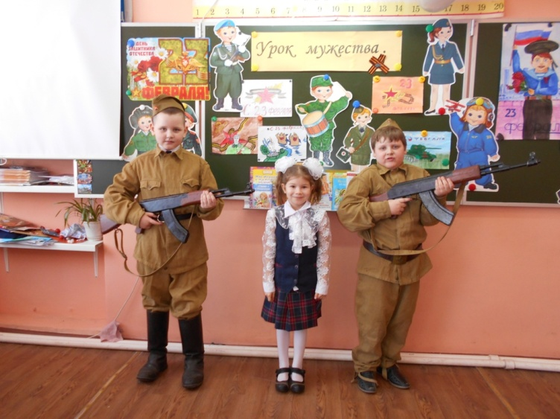
Цели:
1.Познакомить ребят с историей праздника,
2. развивать у учащихся интерес к спорту,
3.воспитывать патриотизм, любовь к Родине, уважение к Российской армии.
Сначала Екатерина Алексеевна рассказала учащимся историю праздника, продемонстрировала презентацию «23 февраля – День защитника Отечества».
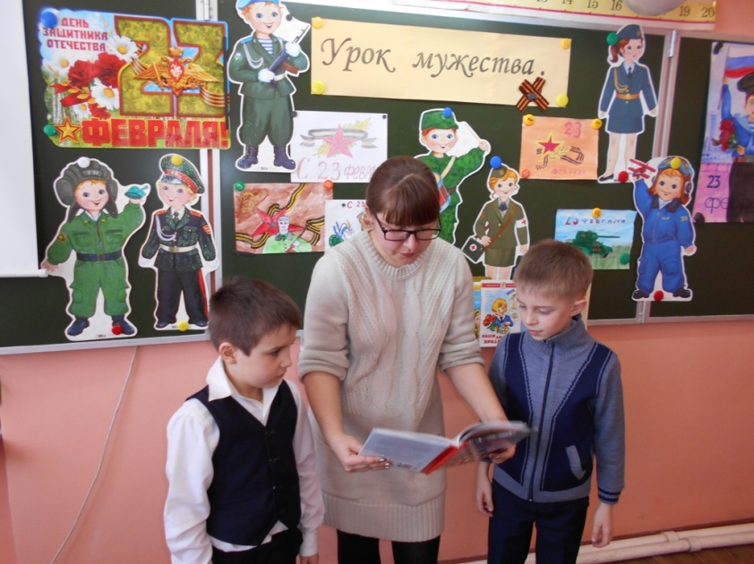
Ребята узнали о том, как зарождалась Российская армия, какие битвы и сражения навсегда прославили защитников Отечества, какие задачи выполняют сегодня представители разных родов войск России. Для расширения кругозора дети познакомились с книжно-иллюстративной выставкой «Аты - баты, шли солдаты…», на которой были представлены стихи и рассказы об армии, о подвигах солдат.
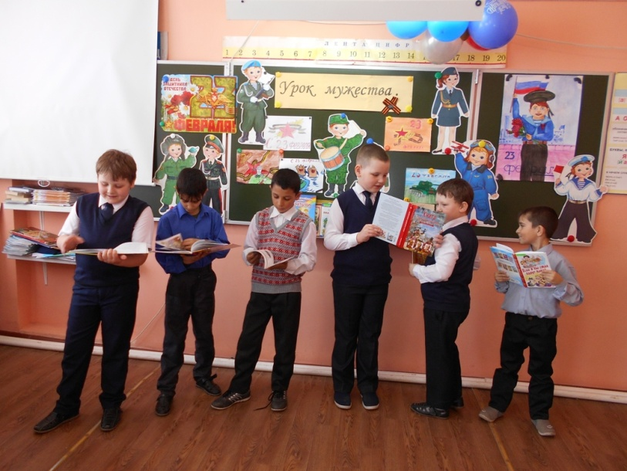
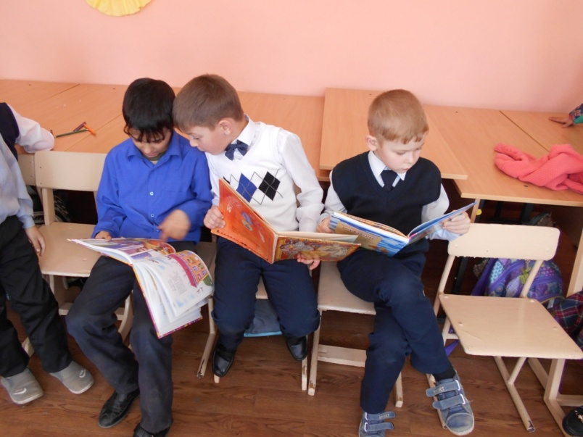
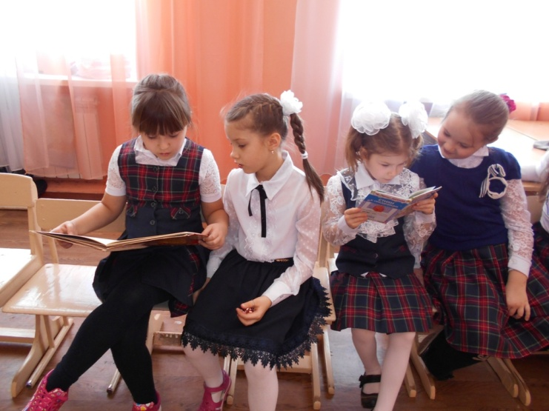
Затем началась конкурсная программа. Мальчики 1 «Б» класса для участия в конкурсах разделились на две команды «Десантники» и «Пограничники».
В конкурсе «Интеллектуальный» ребята отгадывали загадки, демонстрируя свой ум и смекалку.
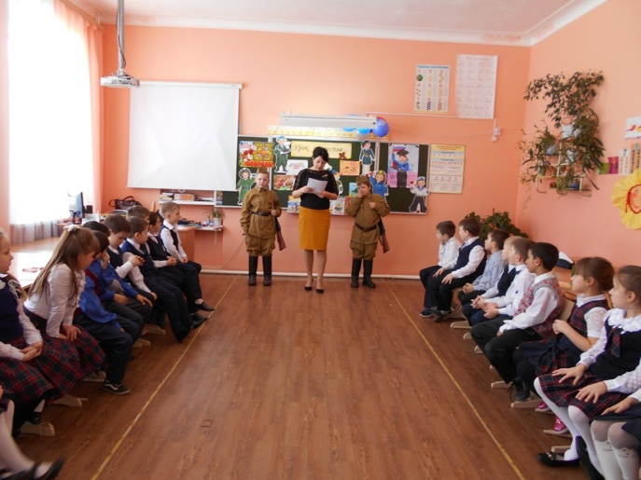
В конкурсе «Военная форма солдата» мальчишки попробовали быстро надеть на себя военную форму.
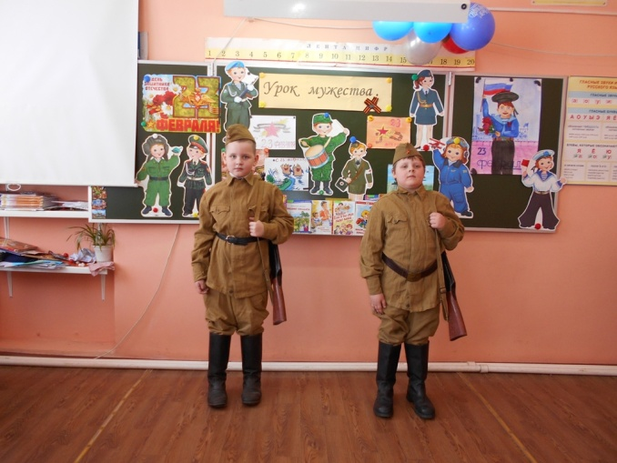
А в конкурсе «Собери рюкзак» учащиеся выбирали самые необходимые вещи для солдатского рюкзака.
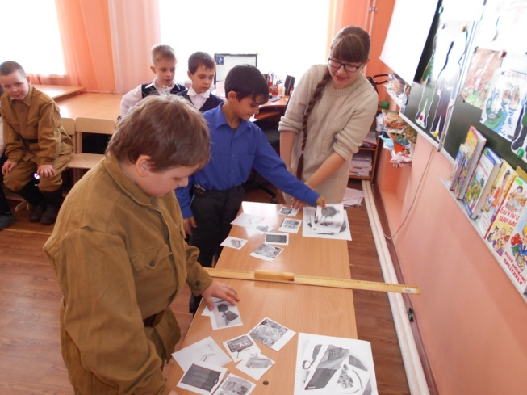
В конкурсе «Переправа» учащиеся перебирались «по кочкам» (листы бумаги) на другой берег.
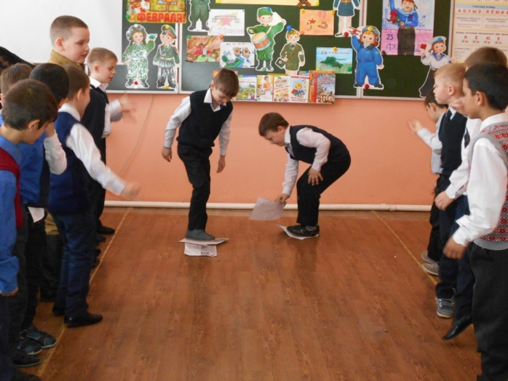
А в конкурсе «Разминируй поле» игроки с завязанными глазами собирали «мины» (мячи) на «заминированном поле».
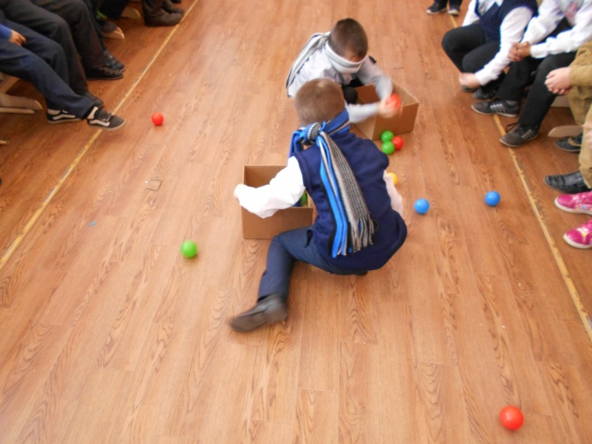

Также мальчишки проявили свою ловкость и смекалку в конкурсах «Меткий стрелок» и «Пронеси погоны», силу в конкурсе «Один на один», находчивость и сноровку в конкурсах «Радисты», «Повар» и «Что нам стоит дом построить». Девчонки приняли участие в конкурсе «Санитары», где перебинтовывали «раненную» руку «солдатам».

По итогам конкурсной программы команды набрали одинаковое количество баллов. Победила дружба!
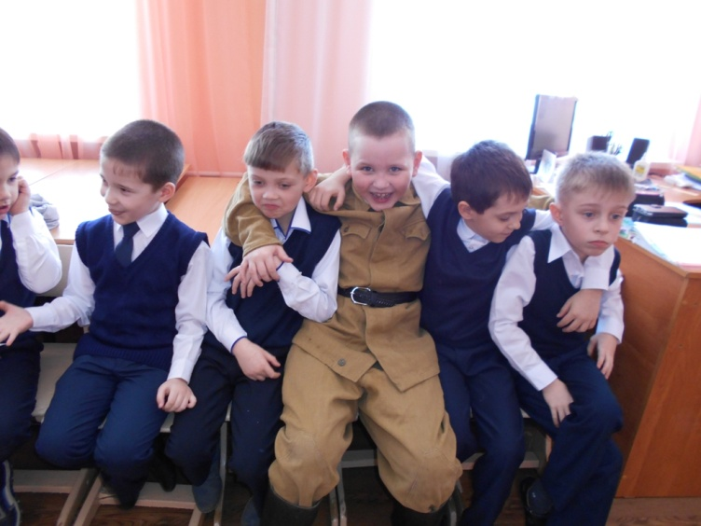
Мероприятие закончилось поздравлением будущих защитников Отечества с праздником. Ребята получили заряд энергии, положительные эмоции и новые знания.

